Organismo Promotor de Exportaciones e Inversiones de El Salvador - PROESA

Informe de avance de metas a junio 2017

Otras acciones cualitativas y relevantes realizadas por cada unidad

Julio de 2017

Contenido
Informe de avance de metas correspondiente al período Abril – junio de 2017 1
Otras acciones cualitativas y relevantes realizadas por cada unidad 1
PRESIDENCIA 2
DIRECCIÓN DE ADMINISTRACIÓN Y FINANZAS 3
UNIDAD FINACINERA INSTITUCIONAL 3
GERENCIA ADMINISTRATIVA 4
DIRECCION NACIONAL DE MARCA PAIS 5
OFICINA DE INFORMACIÓN Y RESPUESTA 5
UNIDAD DE GÉNERO 6
UNIDAD DE COMUNICACIONES INTITUCIONAL 7
GERENCIA DE PLANEAMIENTO Y DESARROLLO INSTITUCIONAL 11
DIRECCIÓN EJECUTIVA 12
GERENCIA DE ANÁLISIS DE POLÍTICAS E INTELIGENCIA DE MERCADOS 12
DIRECCIÓN DE INVERSIONES 14
GERENCIA DE PROMOCIÓN E INVERSIÓN DE NEGOCIOS 14
GERENCIA DE ATENCIÓN AL INVERSIONISTA 16
DIRECCIÓN DE EXPORTACIONES 18
GERENCIA DE DESARROLLO EXPORTADOR 18
DIRECCIÓN DE ASOCIOS PÚBLICO PRIVADOS 25

INFORME DE AVANCE DE METAS A JUNIO DE 2017

OTRAS ACCIONES CUALITATIVAS Y RELEVANTES REALIZADAS POR CADA UNIDAD

PRESIDENCIA
- Se participó en actividades de promoción de Inversiones, Exportaciones, Asocios Público-Privados, en eventos internacionales como: el Annual Investment Meeting, celebrado en Dubái, Emiratos Árabes Unidos; el International Business Forum “Strengthening international SMEs alliances between the Russian Federation and Latin America and the Caribbean” y el Foro Económico Internacional de San Petersburgo, llevados a cabo en San Petersburgo, Federación de Rusia; el IV Encuentro Empresarial de la Alianza del Pacífico, celebrado en Cali, Colombia. Asimismo, conjuntamente con el Ministerio de Relaciones Exteriores a través del Programa de Consejerías Económicas, Comerciales y de Turismo, se realizaron Foros de Oportunidades de Inversión en El Salvador, en las ciudades de Sao Paulo, Brasil; Ciudad de México, Estados Unidos Mexicanos; Medellín, Colombia.

- Se tuvo reuniones estratégicas con Embajadores acreditados en El Salvador, de los países: Federación de Rusia, República Italiana, Belice; el Encargado de Negocios del Estado de Qatar; y con representantes de USAID.

- Asimismo, se llevaron a cabo reuniones con los Embajadores de El Salvador ante el Estado de Qatar y Reino Unido de Gran Bretaña e Irlanda del Norte, con quienes se espera realizar eventos de promoción de comercio e inversión en esos países y sus concurrencias.

- Además, se apoyó la promoción de exportaciones a través del IV Encuentro de Negocios organizado por la Dirección de Exportaciones de PROESA, evento que contó con la participación de potenciales compradores de Guatemala, Honduras, Nicaragua, Costa Rica, República Dominicana y los Estados Unidos de América; de los sectores Agroalimentos y bebidas, manufacturas diversas, químico farmacéutico y servicios. También, se participó en el Encuentro Empresarial Cuba – El Salvador, organizado por la Embajada de Cuba en El Salvador, PROESA y la Cámara de Comercio de Cuba.

- Se realizaron reuniones con funcionarios de Gobierno, para fortalecer los esfuerzos interinstitucionales en materia económica, como por ejemplo con el Vicepresidente de la República, los titulares del Ministerio de Economía, Ministerio de Turismo, CEPA, Viceministerio de Ciencia y Tecnología, el Consejo Salvadoreño del Café, Secretaría Técnica y de Planificación de la Presidencia de la República, entre otros.

- En cuanto a la estrategia de promoción de la Marca País “El Salvador Grande como su gente”, se ha apoyado su posicionamiento en el programa presidencial Festival del Buen Vivir, celebrados en Ciudad Delgado, Zacamil, Museo del Ferrocarril, entre otros, y en el programa presidencial Casa Abierta.

- Se han fortalecido las relaciones con gremiales empresariales nacionales y extranjeras, como COEXPORT, la Cámara Salvadoreña en California, el Consejo Empresarial Mexicano de Comercio Exterior, Tecnología e Inversión (COMCE), con quienes cooperamos para promover las exportaciones de nuestro país.

DIRECCIÓN DE ADMINISTRACIÓN Y FINANZAS

UNIDAD FINACINERA INSTITUCIONAL
La ejecución global es de 46%. A continuación se detalla la ejecución presupuestaria correspondiente al segundo trimestre desglosado por rubro y fuente de financiamiento:
Fuente de recursos: GOES

Rubro | CONCEPTO | PRESUPUESTADO | EJECUTADO | %
51 | Remuneraciones | $ 2,239,630.00 | $ 1,003,781.67 | 31.86%
54 | Bienes y Servicios | $ 805,313.94 | $ 511,001.56 | 16.22%
55 | Gastos Financieros | $ 62,072.06 | $ 2,804.04 | 0.09%
61 | Activo Fijo | $ 43,974.00 | $ 41,296.04 | 1.31%
TOTAL |  | $ 3,150,990.00 | $ 1,558,883.31 | 49.47%

Fuente de recursos: BID
Rubro | CONCEPTO | PRESUPUESTADO | EJECUTADO | %
54 | Bienes y Servicios | $ 3,027,820.00 | $ 1,214,573.31 | 38.54%
61 | Activo Fijo | $ 124,000.00 | $ 1,345.20 | 0.04%
TOTAL |  | $ 3,151,820.00 | $ 1,215,918.51 | 38.58%

Fuente de recursos: FANTEL
Rubro | CONCEPTO | PRESUPUESTADO | EJECUTADO | %
54 | Bienes y Servicios | $ 225,000.00 | $ 225,000.00 | 100%
TOTAL |  | $ 225,000.00 | $ 225,000.00 | 100%

GERENCIA ADMINISTRATIVA
UNIDAD DE ADQUISICIONES Y CONTRATACIONES INSTITUCIONAL
Se llevaron a cabo gestiones para la realización de las siguientes adquisiciones y contrataciones según fuente de financiamiento:
Fuente de recursos: GOES
Cantidad y tipo de compra | Monto US$
4 contrataciones directas | $15,218.00
39 procesos de libre gestión | $ 49,591.95
TOTAL | $64,809.95

Fuente de recursos: BID
Cantidad y tipo de compra | Monto US$
2 comparaciones de precios | $ 28,630.74
3 contratación directa | $ 49,010.00
9 menores cuantías | $ 29,446.70
1 consultorías | $ 19,825.00
TOTAL | $ 126,912.44

LOGISTICA Y RECURSOS HUMANOS
- Se tramitaron 18 misiones oficiales al exterior.
- Se realizaron un total de 8 capacitaciones al personal operativo y administrativo de la institución en diversos temas como:
- Curso básico de Formulación de Proyectos Sociales bajo los enfoques de género y marco lógico
- “Elaboración de Términos de referencia y especificaciones técnicas, responsabilidades de los solicitantes y administradores de contrato“
- Módulo 1 del Programa de Estudios en APP impartido por FOMILENIO II
- Taller sobre Plan Nacional de Igualdad y Armonización de Normativas para la Igualdad
- Talleres de socialización de Protocolo de actuación en caso de Acoso Sexual , Acoso Laboral y Discriminación y Lineamientos Institucionales
- La ética y el desarrollo del talento humano
- Módulo1 y 2 del Programa de Estudios en APP impartido por FOMILENIO II
- Operador Económico Autorizado

- Otros:

- En coordinación con la Unidad de Gestión Documental y Archivo se finalizó la revisión de la Política de Gestión Documental y Archivo y se pasó a firma del titular.
- En el mes de mayo se realizó una “Campaña Visual” con todo el personal de PROESA
- En el mes de junio se realizó la fumigación de las instalaciones de PROESA.
- En el mes de junio se realizó inventario de existencias institucionales al 30 de junio de 2017.

DIRECCION NACIONAL DE MARCA PAIS

- Se ha dado seguimiento a la Formulación de la Matriz Estratégica sobre la oferta exportable con capacidad de atraer inversión para fortalecer la difusión de la Marca País El Salvador, la cual fue elaborada por un equipo institucional.
- Planificación de activaciones a nivel nacional e internacional para fortalecer la 1ª. Fase de implementación denominada “De Adentro hacia Afuera” .
- Con el apoyo de la Gerencia de Planeamiento y Desarrollo Institucional se está elaborando el Marco Lógico del proyecto difusión de la Marca País El Salvador, con el objetivo de presentarlo a FANTEL para obtener recursos.
- Con el apoyo de la Gerencia de Planeamiento y Desarrollo Institucional, se elaboró el análisis de riesgos del proceso: Implementación de la estrategia Marca País.

OFICINA DE INFORMACIÓN Y RESPUESTA

- Solicitudes de información tramitadas.

TOTAL SOLICITUDES DE INFORMACIÓN | TOTAL REQUERIMIENTOS
10 | 24

- Tipo de Información.

Tipo de Información | Total
Información Pública | 13
Información Reservada | 2
Información Confidencial | 2
Inexistencia De Información | 1
Redirección | 6
Total Requerimientos | 24

- Sexo

Hombre | Mujer
8 | 2

- Total consultas ciudadanas: 14

UNIDAD DE GÉNERO

- Implementación de la estrategia de transversalidad a través de la acciones afirmativas tal como:

- Participación en 8 talleres de trabajo con la Gerencia Administrativa, Recursos Humanos y logística, Auditoria Externa, a fin de hacer la propuesta de reformas al Reglamento interno, a fin de armonizar la leyes según mandato en la Ley de Igualdad, Equidad y Erradicación de la Discriminación contra las mujeres, asimismo, se retoman otras leyes relacionadas a los Derechos Humanos y los Derechos laborales existentes. Se tiene un avance del 40% en la reformas.

- Se ha avanzado en la actualización del Diagnóstico institucional sobre la identificación de Brechas, esta es una herramienta clave para definir las estrategias y ejes de la Política Institucional de Igualdad y No Discriminación.

- Aprobados, socializados, diagramados y divulgados a todo el personal que labora el PROESA los siguientes documentos:
- Lineamientos generales para la transversalización del enfoque de género en los procesos de comunicación institucional.
- Lineamientos generales para la incorporación de acciones afirmativas, para eliminar la discriminación en el ámbito laboral en PROESA.
- Protocolo de actuación para víctimas de acoso sexual, acoso laboral y discriminación del organismo promotor de exportaciones e inversiones de El Salvador.

- Se continúa con la coordinación interinstitucional para el avance en la incidencia hacia la igualdad, desde lo nacional e internacional.

- Con la Red de Unidades de género Institucional: la unidad participo en 4 reuniones de coordinación.
- Con FOMILENIO II. Se han sostenido reuniones con la finalidad de coordinar esfuerzos para el apoyo técnico en la construcción de la Política Institucional de Género.
- Participación en video conferencias en la catedra de Género y Justicia; realizadas por el Consejo Nacional de la Judicatura.
- Participación en diversas actividades y espacios de debates, para fortalecer los conocimientos técnicos que coadyuven a la construcción de propuestas colectivas y a solventar los obstáculos y limitantes para el cumplimiento de las normativas nacionales.

UNIDAD DE COMUNICACIONES INTITUCIONAL

- 103 espacios de noticias obtenidos en medios de comunicación gratuitos, que se basan en comunicación institucional difundida en los medios de comunicación digitales, locales e internacionales. Del total de notas se obtuvieron para medios digitales en abril 34, en mayo 29 y en junio 29. Los espacios de noticias generadas desde PROESA y que son retomadas en los medios de comunicación suman $115,056.11, siendo el mes de mayo el más importante en materia de publicity en medios impresos y digitales con la suma de $86.164,45 y significa un ahorro directo para PROESA. Los espacios en ese mismo período se presentan en el siguiente cuadro:

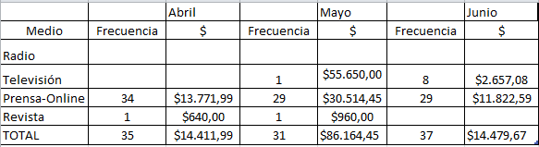

- Cobertura a 67 eventos coordinados por PROESA o que contaron con la participación de PROESA.
http://www.PROESA.gob.sv/novedades/noticias?limitstart=0

- 59 videos producidos para eventos, casos de éxito, marca país, conferencias de prensa y relacionados con las áreas de trabajo de PROESA, los cuales están colocados en la red social youtube:
https://www.youtube.com/user/comunicacionesPROESA/videos

- Diseñó y supervisión de 328 materiales producidos. En los que podemos mencionar: brochure, banners, tarjetas, diplomas, material web para twitter y página institucional de PROESA, gafetes, entre otros materiales, generando así en el mes de abril 93 artículos, en mayo 144 y en junio 91.

- Monitoreo diario de las noticias más relevantes relacionadas con el quehacer institucional de PROESA, desde abril de 2017 hasta junio 2017 información que se divulgo al interior y exterior de PROESA.

Diseño: 328 ítems de diseño
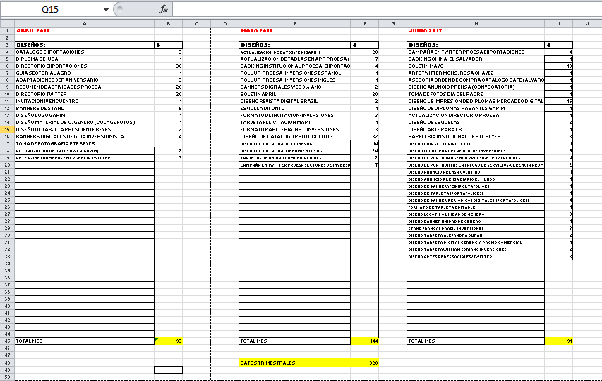

Fotografía y video
En el área fotográfica, seguimiento en el mes de abril a 11 actividades, en mayo 16 y en el mes de junio 18 actividades en donde participaron agentes de PROESA y el Presidente, Sigfrido Reyes
59 videos ejecutados
46 Eventos cubiertos en fotografía
Mes de abril:
- 04-04-2017 Conferencia de prensa sobre plataforma de Protección de CEPA y otros
- 05-04-2017 CIFCO, AGROEXPO 2017
- 07-04-2017 Fotos producto Catálogo Exportaciones
- 18-04-2017 Fotos de pantalla de video
- 20-04-2017 Estudio Panamá sector servicio TI
- 21-04-2017 Visita de protesta con el puerco
- 24-04-2017 Visita de cortesía con Sr. Ahmed Mohamed Al-Horr, Encargado de Negocios de Qatar
- 24-04-2017 Visita de cortesía Embajador de Italia, Humberto Malnati
- 26-04-2017 4o Encuentro de Negocios de Exportaciones PROESA
- 27-04-2017 4o Encuentro de Negocios de Exportaciones de PROESA día 2
- 29-04-2017 El Buen vivir de La Zacamil, Mejicanos

Mes de mayo:

- 03-05-2017 Fotos botella de licor
- 04-05-2017 Inauguración Impact Hub San Salvador
- 13-05-2017 El buen vivir Ciudad Delgado
- 15-05-2017 Inauguración de las nuevas instalaciones de FOCUS Las Cascadas
- 16-05-2017 Marca País Canal 10
- 16-05-2017 Taller género Protocoló Acoso Laboral
- 17-05-2017 Taller género
- 18-05-2017 Taller género protocolo
- 18-05-2017 Reunión de Lic. Reyes con directiva de COEXPORT
- 19-05-2017 Desayuno Embajada de Korea H Sheraton
- 20-05-2017 Casa Abierta en la Residencia Presidencia
- 24-05-2017 Informe de Tercer Año de Gobierno, Gabinete Económico en BCR
- 25-05-2017 Títulos Lic. Sigfrido Reyes
- 26-05-2017 Marca País en taller de género en casa Dueñas
- 27-05-2017 Buen Vivir - Zacatecoluca, La Paz
- 31-05-2017 Ponencia y entrevista a Rossemberg Rivas embajador Marca País

Mes de junio:

- 01-06-2017 Taller de Cultura Exportadora en el INSI, Santa Ana
- 02-06-2017 Taller de Cultura Exportadora, Sonsonate
- 07-06-2017 Marca País Apoya evento de los 20 años de Friguey
- 08-06-2017 Empresarios salvadoreños con compradores de USA
- 08-06-2017 Tienda de café́ en el MUNA
- 09-06-2017 Cultura Exportadora, San Miguel, Paty fuentes
- 10-06-2017 Buen vivir en FENADESAL
- 12-06-2017 Misión Comercial de Cuba
- 13-06-2017 Food Taipéi 2017
- 14-06-2017 Inauguración del primer edificio CO-LIVE Centro histórico San Salvador
- 16-06-2016 Marca País SITRAMS parque infantil
- 21-06-2017 Entrevistas Lic. Reyes Canal 67
- 22-06-2017 Celebración de los 20 años de FRIGUEY, Santa Ana
- 22-06-2017 Marca País, Cámara Alemana- Antiguo Cuscatlán
- 23-07-2017 Lic. Reyes en parque tecnológico, MUNA
- 29-06-2017 Clausura de Mercadeo Digital e Internacionalización, Ceci González
- 29-06-2017 Marca y etiquetado, Maricela Ibarra
- 30-06-2017 Cobertura de los 20 años de Friguey en San Miguel

Acciones en Twitter: (Abril-Junio)
- Los tuits generados: 1,103
- Intervenciones de Facebook
- 344 publicaciones generadas en facebook

GERENCIA DE PLANEAMIENTO Y DESARROLLO INSTITUCIONAL

- Actividades de seguimiento y apoyo en la ejecución del Componente IV del Préstamo BID 2583/OC-ES:

- Presentación a representantes del BID y MINEC, sobre la ejecución financiera y el avance técnico mensual de cada actividad programada para 2017.
- Se consolidaron y remitieron al MINEC los informes de avance quincenales del Plan de Trabajo 2017 de cada subcomponente.
- Mensualmente se actualizaron las herramientas de planificación (PEP en MS Project) de todos los subcomponentes lo que sirvió, los informes periódicos presentados al MINEC y al BID.
- Se coordinó la entrega de información a la auditoría externa del Programa, cuyos resultados fueron muy satisfactorios.
- Se coordinó la entrega de información a la auditoría de la Corte de Cuenta para el ejercicio 2015 del Componente IV y la auditoria externa del Programa
- Asistencia a las reuniones de coordinación y seguimiento en el BID.

- Actividades de seguimiento y apoyo en la ejecución del Convenio, entre FANTEL y PROESA:
- Elaboración y remisión a FANTEL del cuarto informe trimestral de Avance en la ejecución técnica y financiera.

- Actividades realizadas en el marco del seguimiento de Indicadores del Plan Quinquenal de Desarrollo (PQD) y Objetivos de Desarrollo Sostenibles (ODS):
- Se realizó el ingreso de la información del avance de metas de PROESA en el Subsistema de Seguimiento y Monitoreo del Plan Quinquenal de desarrollo 2014 – 2019 para el periodo de enero - marzo 2017
- Revisión y ajuste de indicadores nacionales y la definición de metas al 2019 del aporte de PROESA, en el marco del proceso nacional de apropiación de la Agenda 2030 para el Desarrollo Sostenible en El Salvador, a través de la remisión de la matriz de indicadores de los ODS, con los aportes de PROESA.

DIRECCIÓN EJECUTIVA

GERENCIA DE ANÁLISIS DE POLÍTICAS E INTELIGENCIA DE MERCADOS

- Consultoría para definición de matriz sectorial para marca país
  - El equipo de Inteligencia de Mercados trabajó el Informe Técnico de la Matriz estratégica sobre la oferta exportable con capacidad de atraer inversión de cara a favorecer el diseño de las especificaciones técnicas para la difusión de la estrategia marca país El Salvador. Dicho informe fue solicitado por BID como parte de las etapas requeridas para la implementación de la campaña de marca país, quien, asimismo, revisó y aprobó satisfactoriamente el documento.

- Fortalecimiento de capacidades institucionales
  - Participación de un especialista de la gerencia en capacitación denominada “taller internacional de administración de datos e inteligencia de negocios con Microsoft PowerBI”, organizada e impartida por la empresa WEBCOMMSERVICE los días 20 y 21 de marzo de 2017, en las instalaciones de FUSAL.
  - Participación de la Gerente de Inteligencia de Mercados en curso denominado “Efectiva facilitación de inversiones e inversión sostenible”, organizado por la Asociación Mundial de Agencias de Promoción de Inversiones (WAIPA) y la Organización Internacional del Trabajo (ILO) para los días 21 al 24 de marzo del año 2017 en Turín, Italia.
  - Participación de un representante de la Gerencia en Curso en línea sobre Medición de Resultados en las Organizaciones de Promoción Comercial, financiado por el Programa de Fortalecimiento de Capacidades en Integración y Comercio del BID.
  - Por su parte, la Gerencia de Inteligencia de Mercados impartió dos jornadas de inducción en el uso de la herramienta de Power BI – reportes datos de exportación, dirigida a las áreas de exportaciones, inversiones y otros interesados; y una jornada de capacitación en el uso de la herramienta de Oracle Discoverer – descarga de datos de aduana.

- Investigaciones especiales proactivas sobre tendencias y temas de interés para inversiones (benchmarkings)
  - Como parte de las actividades proactivas de la gerencia se actualizó el benchmark de salarios mínimos, esto para medir la competitividad que posee El Salvador, con respecto a los países de la región centroamericana. De acuerdo a este análisis El Salvador se mantiene en las primeras posiciones de la Región.
  - Se ejecutó consultoría para actualización de estudio de Regulaciones Fiscales en Centroamérica e incorporación de Panamá, México, Perú y Colombia en el análisis. Los resultados de esta investigación se presentaron a las áreas de exportaciones e inversiones.

- Divulgación de los servicios de PROESA y de la información resultado de análisis y reportes de tendencias y oportunidades
  - El Reporte de oportunidades de exportación y tendencias del sector café, elaborado por la gerencia, fue presentado al Director Ejecutivo y representantes del Consejo Salvadoreño del Café.
  - El Reporte de oportunidades de exportación y tendencias del sector miel se presentó a un grupo de empresarios de dicha industria.
  - El Reporte de oportunidades de exportación y tendencias del sector calzado se compartió con empresas del sector.
  - Se realizó presentación de “Servicios de Información prestados a Exportadores” en clase de Negocios Internacionales en la Escuela Superior de Economía y Negocios (ESEN).

- Apoyo en el desarrollo de estudios para el área de exportaciones e inversiones
  - Se ha administrado el desarrollo del Estudio de mercado de productos salvadoreños en Alemania y España. A la fecha ya se recibieron los informes finales de los productos de café, cacao, miel, ornamentales, frutos, textiles del hogar y artículos de decoración. Actualmente los últimos informes están en fase de revisión final para realizar la presentación de resultados en el mes de julio.
  - La Dirección de Inversiones está desarrollando un estudio denominado “elaboración de estrategia y plan de acción para la atracción de inversiones en el sector agroindustrial de El Salvador”, en donde la Gerencia de Análisis de Políticas e Inteligencia de Mercados forma parte del comité institucional de evaluación y recepción de productos, a la fecha se ha recibido el primer informe de avance.

- Participación de representantes de GAPIM en mesas técnicas:
  - Seguimiento a la ejecución de proyecto desarrollado con ONUDI (Marco Programático País) para la implementación de acciones encaminadas a la transformación productiva
  - Comité de Medición de PYMES
  - Comité interinstitucional de Zonas Económicas Especiales

DIRECCIÓN DE INVERSIONES

GERENCIA DE PROMOCIÓN E INVERSIÓN DE NEGOCIOS

- Se actualizó el Portafolio de Proyectos de Inversión Públicos y se tradujo al idioma inglés y Mandarín.
- Se apoyó desde la Gerencia la organización del Encuentro Comercial para fortalecer vínculos en cooperación y comercio entre El Salvador y Cuba. La organización se realizó en conjunto con la Embajada de Cuba en El Salvador y la Cámara de Comercio de Cuba. El evento se llevó a cabo el 12 de junio en el Hotel Terraza.
- Misiones Oficiales:
  - Nearshore Nexus 2017. Se llevó a cabo en Google Quad Campus en San Francisco, California, EEUU, del 22 al 25 de mayo. Durante la participación se generaron 137 contactos de los cuales 24 se considera que son leads. Dichos leads se dividen en tres categorías: Leads en Outsourcing de Tecnologías de Información (ITOs), de empresas especializadas en desarrollo de software, desarrollo de aplicaciones y servicio al cliente (14 empresas). Leads de Centros de Contacto y BPOs (6 empresas). Leads de empresas o clientes que ya se encuentran en el país y podrían optar por una expansión (4 empresas). Finalmente, también se tuvo contacto con 8 multiplicadores, empresas consultoras y site locators que nos ayudan a poner a El Salvador en el mapa.
  - Investment Promotion Programme for Central American Countries. Se llevó a cabo en Tokio, Japón del 11 al 21 de junio. El objetivo de la misión fue el de promover los países centroamericanos como un destino para inversión extranjera entre la comunidad de negocios japonesa. Durante la misión se lograron generar 44 contactos.

- Implementación del mecanismo de promoción de inversiones a través de los salvadoreños en el exterior, Programa Gestores de Inversión.
  - Se realizó una visita de sensibilización a la Ciudad de Miami, Florida, EEUU. Se desarrolló misión oficial con el fin de sostener reuniones con salvadoreños que forman parte de nuestro programa Gestores de Inversión, así como también se buscaba motivar a los salvadoreños para se conviertan en Promotores de Inversión para el país. Los salvadoreños con los que se concertaron las reuniones pertenecían a diferentes sectores productivos: educación, derecho, logística, banca y manufactura liviana; se desarrollaron 9 citas.
  - Desarrollo de estudios que faciliten la toma de decisiones de invertir en el país en sectores estratégicos. En este segundo trimestre se finalizaron los siguientes estudios:
    - Actualización de estudio de regulaciones fiscales en Centroamérica e incorporación de Panamá, México, Perú y Colombia. El objetivo del mismo es evaluar la posición competitiva de El Salvador con respecto al resto de países centroamericanos (Guatemala, Honduras, Nicaragua, Costa Rica y Panamá), México, Perú y Colombia en materia de regulaciones fiscales e incentivos vinculados a la Inversión Extranjera Directa (IED).
    - Benchmarking sobre el Proceso de Establecimiento y Costos de Operación de una Empresa Textilera en El Salvador con Países de la Región. El objetivo del mismo es contar con un benchmarking sobre los procesos, tiempos, legislaciones, y otros concernientes al establecimiento y los costos de producción de una planta textilera de tejido punto sintético; que permita a El Salvador compararse con Guatemala, Honduras, Nicaragua y México (Estado de Chihuahua), para identificar áreas a mejorar para proveer un clima de inversiones más competitivo para nuevos proyectos.
    - Medición del clima de negocios de El Salvador desde la perspectiva del inversionista nacional y extranjero, año 2016. El objetivo del mismo es contar con información que permita el análisis de las causas que impulsan o desfavorecen la inversión en El Salvador para el diseño y adecuación de políticas públicas que fomenten la actividad económica.
Objetivos Específicos:
1. Conocer las percepciones de las empresas nacionales y extranjeras sobre la facilidad de hacer negocios en el país y sobre la efectividad de las instituciones, leyes, regulaciones y procedimientos de El Salvador.
2. Medir el nivel de importancia y valoración que los empresarios atribuyen a los diferentes aspectos del entorno económico del país que impactan la toma de decisión para invertir.
3. Medir la confianza de los empresarios para realizar nuevos proyectos de inversión o reinversión en El Salvador e identificar qué reformas necesitarían para ejecutarlos exitosamente.
Los estudios que se encuentran en ejecución son:
- Elaboración de estrategia y plan de acción para la atracción de inversiones en el sector agroindustrial de El Salvador.
- Estrategia y plan de acción para la atracción de Inversión Nacional y Extranjera Directa en el sector Químico-farmacéutico y Cosmética.
- Elaboración de portafolio con perfiles de proyectos de inversión: Con el fin de divulgar la convocatoria para la aplicación de Portafolio de Proyectos de Inversión, se han realizado diversas actividades de promoción radial y televisión, así como presentaciones en: Evento de Sabios y Expertos, CASATUR.

- Como parte del funcionamiento del mecanismo, se envió información a los miembros de la Red de Promotores de Inversión, que conlleva la redacción de 39 notas que se distribuyeron en 6 boletines mensuales sobre el clima de inversiones en El Salvador, en versión español e inglés. Los boletines se enviaron a los miembros de la Red de Promotores de Inversión. Entre los sectores que se abordaron: energía, turismo, turismo médico, servicios empresariales a distancia, manufactura liviana, etc. Así como la actualización del LinkedIn del programa y de la base de datos de la Red de Gestores de Inversión.
- Se realizó la publicación sobre el clima de inversiones que El Salvador ofrece, en la Revista especializada en Inversiones fDi.
- Se realizó la contratación directa de INTERNATIONAL AIRMEDIA GROUP LTDA., para pautar en el sistema de entretenimiento a bordo de las aerolíneas AVIANCA. Las fechas en las cuales saldrán las pautas son: Del 15 de julio al 15 de agosto de 2017 / Del 15 de noviembre al 15 de diciembre de 2017.

GERENCIA DE ATENCIÓN AL INVERSIONISTA

- Medición del clima de negocios de El Salvador desde la perspectiva del inversionista nacional y extranjero
Se realizó una encuesta con el fin de contar con información que permita analizar las percepciones de las empresas nacionales y extranjeras sobre la facilidad de hacer negocios en el país y sobre la efectividad de las instituciones, leyes, regulaciones y procedimientos de El Salvador, así como medir el nivel de importancia y valoración que los empresarios atribuyen a los diferentes aspectos del entorno económico del país que impactan la toma de decisión para invertir, también se buscaba conocer la confianza de los empresarios para realizar nuevos proyectos de inversión o reinversión en El Salvador e identificar qué reformas necesitarían para ejecutarlos exitosamente.
Dicha encuesta se realizó a 150 empresas estas entre empresas beneficiadas en regímenes especiales y empresas generales, entre los principales resultados obtenidos en la percepción de instituciones gubernamentales la Dirección General de Adunas y ANDA están dentro de las instituciones con mayor incidencia en el mal desempeño de sus servicios, esto debido a los problemas en las gestiones en sus permisos y discrecionalidad que existe. El tema de seguridad sigue siendo un factor importante dentro del clima de negocios de El Salvador, ya que las empresas establecidas destinas el 5% de sus ventas a gastos relacionados con este rubro. Como medida se ha tomado difundir los resultados ante las instituciones para que se pueda tomar medidas, para apoyar a potenciar las inversiones.
Los resultados se presentaron en dos jornadas una al personal de PROESA entre las áreas participantes se encuentran: Dirección de Inversiones, Dirección de Exportaciones, Gerencia de Planeamiento y Desarrollo Institucional y Gerencia de Análisis de Políticas e Inteligencia de Mercados y la segunda con el personal de la Dirección Nacional de Inversiones del Ministerio de Económica.
- Portafolio de Proyectos de Inversión
Con el fin de divulgar la convocatoria para la aplicación de Portafolio de Proyectos de Inversión, se envió la información a salvadoreños en el exterior, Miembros de la red de gestores de inversión, Consejeros Económicos, Búferes jurídicos, Empresas nacionales, Embajadores y Cónsules, haciendo un total de 710 correo para la convocatoria 12 al 16 de junio de 2017 y 690 correos del 26 de junio de 2017. Así mismo se gestionó con el Consejo Nacional de Energía que se realizará una publicación en su boletín mensual, con el fin de divulgar la información a las empresas del sector de energía.
- Estudio de Agroindustria
Como parte de la Gerencia de Atención al Inversionista, se está apoyando en el comité técnico para el estudio de agroindustria. Así como se acompañó a la empresa consultora GDP Global en las reuniones de con las empresas del sector, para conocer sus aportes para el estudio y ver cuáles son las dificultades que poseen las empresas.
- Programa gestores de Inversión
- Se realizó una visita de sensibilización a la Ciudad de Miami, Florida, EEUU
Se desarrolló misión oficial con el fin de sostener reuniones con salvadoreños que forman parte de nuestro programa Gestores de Inversión, así como también se buscaba motivar a los salvadoreños para se conviertan en Promotores de Inversión para el país. Los salvadoreños con los que se concertaron las reuniones pertenecían a diferentes sectores productivos: educación, derecho, logística, banca y manufactura liviana; se desarrollaron 9 citas.
- Boletines
En base al apoyo que se les ha brindado a los inversionistas en proceso de inicio de operaciones y expansión, se ha trabajado en el levantamiento de casos de éxito y noticias, los cuales se difunden cono noticias que se les envía a los miembros de la red. Entre los casos que se han desarrollado: Garbal, Palo Verde, Real Infraestructure, Centro de Diagnóstico Ocular, The Office Gurus, Focus e Indufoam.

DIRECCIÓN DE EXPORTACIONES

GERENCIA DE DESARROLLO EXPORTADOR

Eventos nacionales e internacionales:

- Participación en Viaje Alemania dentro del Programa de Gerentes “Internacionalizacion de Negocios con Alemania” Berlin, München, Leipzig Marzo 27 – Abril 07 2017

En El Salvador, las exportaciones de servicios tienen el mayor ritmo de crecimiento, es por ello que PROESA buscando fortalecer la diversificación de la oferta exportable ha priorizado dentro del sector servicios el sector de Tecnologías de Información e Industrias Verdes, apoyando a las empresas dedicadas a sectores como software, diseño gráfico, animación digital y tecnologías verdes. Bajo este marco es que se consideró importante la participación y/o presencia de las empresas salvadoreñas, quienes han aprovechado todo el programa de capacitación brindado en apoyo y como contraparte de GIZ sobre aspectos técnicos de negociación, tomando en consideración aspectos culturales, tendencias y costumbres de dichos sectores en Alemania así como técnicas de formulación de proyectos con el método CANVAS para desarrollar habilidades de negociación con perfiles empresariales alemanes.
La invitación de GIZ a PROESA a través del Asesor de Desarrollo Exportador para el sector servicios fue fundamental para conocer de primera mano las tendencias y contactos que contribuyan a mejorar los mecanismos de apoyo dirigidos a empresas salvadoreñas que buscan exportar sus servicios al mercado alemán.
Asimismo, permitió contribuir a la promoción de las actividades realizadas por PROESA e incrementar las redes de contactos para futuros eventos como foros y ruedas de negocios de compradores que organice la institución.

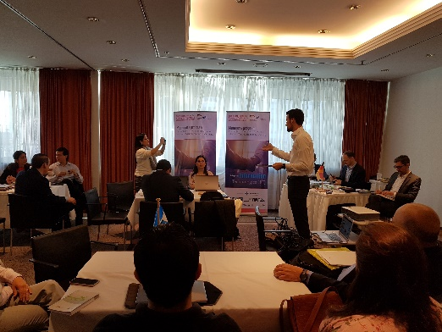
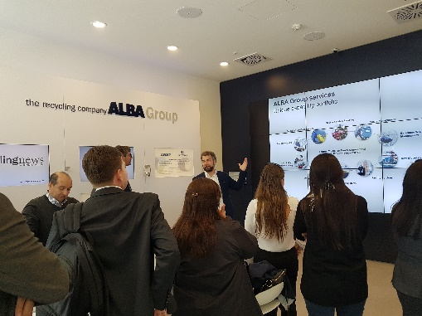
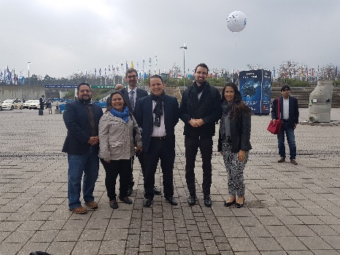
Delegación de empresarios salvadoreños realizando su agenda de negocios en Berlín, Alemania

- Presentación de resultados estudio de mercado Sector servicios Panamá, abril 2017.

Con el objetivo de obtener información del mercado de software e industrias creativas en Panamá, de manera que PROESA pueda identificar nichos de oportunidad para las empresas salvadoreñas interesadas en incursionar en dicho mercado, se investigó con mayor profundidad las oportunidades que ofrece Panamá para empresas de servicios en El Salvador y dado que se ve reflejado el dinamismo que este sector inyecta en la economía salvadoreña, es por ello que se realizó un estudio de mercado, con mayor alcance que las prospecciones que actualmente se realizan en cada uno de los países destino ya conocidos.
Dicho estudio, se enfocó en los sectores de software (aplicaciones empresariales y aplicaciones móviles) e industrias creativas (diseño, animación y audiovisuales), que representan el mayor porcentaje de empresas participantes en el sector Este estudio de mercado ilustrara aspectos importantes del mercado panameño para el sector servicios y será un insumo fundamental para las empresas salvadoreñas que estén interesadas en posicionar sus servicios tecnológicos y creativos en Panamá.
Con esto se ayudará a la creación de más empresas exportadoras y a incrementar las exportaciones salvadoreñas en el sector servicios para la región centroamericana.
Dichos resultados fueron presentados a 26 empresas, con la participación de 10 personas del sexo femenino y 22 del sexo masculino el jueves 20 de abril 2017.

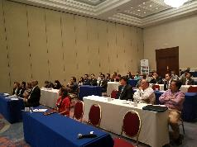
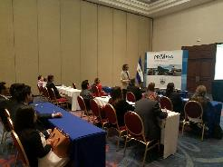
Presentación de resultados estudio Sector Servicios Panamá, Abril 2017

- Agenda de negocios con empresas Agroalimentarias con empresa norteamericana importadora MK LLC de Atlanta. Mayo 2017.

En la semana del 1 al 5 de mayo, el representante de la empresa americana MK LLC con el apoyo de la Cónsul de El Salvador en Atlanta, visitó nuestro país en búsqueda de generar negocios con empresas salvadoreñas.
El comprador sostuvo citas de negocios las cuales fueron coordinadas y gestionadas por PROESA desde la Gerencia de Desarrollo Exportador y en conjunto con la gremial privada COEXPORT. Como parte de la gestión anteriormente desarrollada, demás el comprador también tuvo la oportunidad de visitar al Consejo Salvadoreño del Café y la finca de café Las Tinieblas para que conociera de primera mano la oferta exportable en este rubro alimenticio.
La agenda incluyó las siguientes empresas:
 | Empresa | Producto | Contacto
1 | Deli Maya | Fruta deshidratada | Xochitl Palacios  Propietaria
2 | La Quiruba | Frutas frescas y congeladas  Pestos y salsas | José Miguel Zarceño
3 | Agroindustrias Polita | Derivados del maíz congelados  Frutas y pulpas de frutas congelados | Paola Martell
4 | La Castellana | Dulce de panela | Leonor de Castellanos
 | Comali Foods | Productos en pouch listos para el consumo | Yesenia Santos
5 | La Canasta | Bebidas naturales en polvo | Rosario de Barriere
6 | Consejo Salvadoreño del Café | Café | Hugo Hernández
7 | Finca las Tinieblas | Café | Mauricio Samour
8 | Aspescu | Pescado seco | William Melgar

- Agenda de negocios con empresas Agroalimentarias con empresa de salvadoreños residiendo en California EEUU: Dubon and Sons . Junio 2017.

La empresa importadora, distribuidora y fabricante de alimentos nostálgicos “Bravo Food Inc” con influencia en sur y norte de California, Las Vegas, Denver, St. George, Omaha Nebraska y Arizona, visitó El Salvador la semana del 5 al 9 de junio, con el objetivo de generar negocios con empresas salvadoreñas. Las reuniones fueron gestionadas y sostenidas en PROESA.
La agenda incluyó:
 | Empresa | Producto | Contacto
1 | Melher S.A. de C.V. | Confites con cacao | Alexander Carranza
2 | Patronic S.A. DE C.V. | Condimentos y salsas | Paulina Quintanilla
3 | Distribuidora de Alimentos Saludables | Productos listos para el consumo en doy pack | Ana Carolina Alfaro
4 | Pan San Antonio | Productos de panadería y galletería | Juan Pablo Lemus
5 | Comali | Productos listos para el consumo en doy pack | Yesenia Santos
6 | Sabores Cosco | Productos de consumo masivo | Leonel Belloso
7 | Crio Inversiones S.A. de C.V. | Productos congelados derivados del maíz, productos de panadería congelados, frutas congeladas | Elías Iraheta
8 | AgroIndustrias San Julián | Productos lácteos | Luis Fernández

En resumen, la agenda fue desarrollada por 8 empresas salvadoreñas del sector agroalimentario. La negociación en un mediano plazo ha sido de más de $200 mil dólares E.U.

Propietarios de empresa Dubon & Sons, sosteniendo reuniones de negocios con empresarios agroalimentarios clientes de PROESA, Junio 2017
- Producción de video país de exportaciones para uso institucional. Junio 2017.

La Gerencia de Desarrollo Exportador, administra la producción del video país para promover las exportaciones salvadoreñas. Este video busca mostrar la oferta exportable salvadoreña y sus atributos más destacados, además de temas relacionados íntimamente, como la musculatura productiva de las empresas, controles de calidad, tecnología e innovación en procesos de producción.
Para dicho esfuerzo se solicitó el apoyo a diferentes empresas que lideran los diferentes sectores priorizados por el Ministerio de Economía en la Política de Fomento, Diversificación y Transformación Productiva: plásticos, calzado, textiles, confección, alimentos, bebidas, químico farmacéutico, software e industrias creativas.
El objetivo del video es contar con una herramienta de promoción comercial que sea útil y efectiva para capturar la atención de compradores extranjeros interesados en productos salvadoreños.

En relación a la divulgación de los servicios de la Dirección de Exportaciones:

- Formación especializada a empresarias Chilenas en el marco de Trabajo entre Prochile y PROESA. Mayo 2017.

Como parte del trabajo en conjunto estipulado en la Carta de Entendimiento entre Prochile y PROESA, se llevó a cabo una presentación a funcionarios de dicha institución y empresarias chilenas, en el marco de una visita comercial a El Salvador en fecha 29 de mayo de los corrientes en las instalaciones de la Embajada de Chile en El Salvador. La presentación se denominó: “Aspectos generales de comercio en Guatemala y Honduras”, esto dado que dentro del esquema de apoyo interinstitucional, PROESA con el conocimiento que posee sobre el mercado centroamericano, comparte buenas prácticas a colegas chilenos y en este caso, además a empresarias chilenas visitantes durante la presentación.
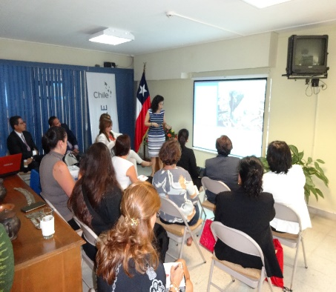
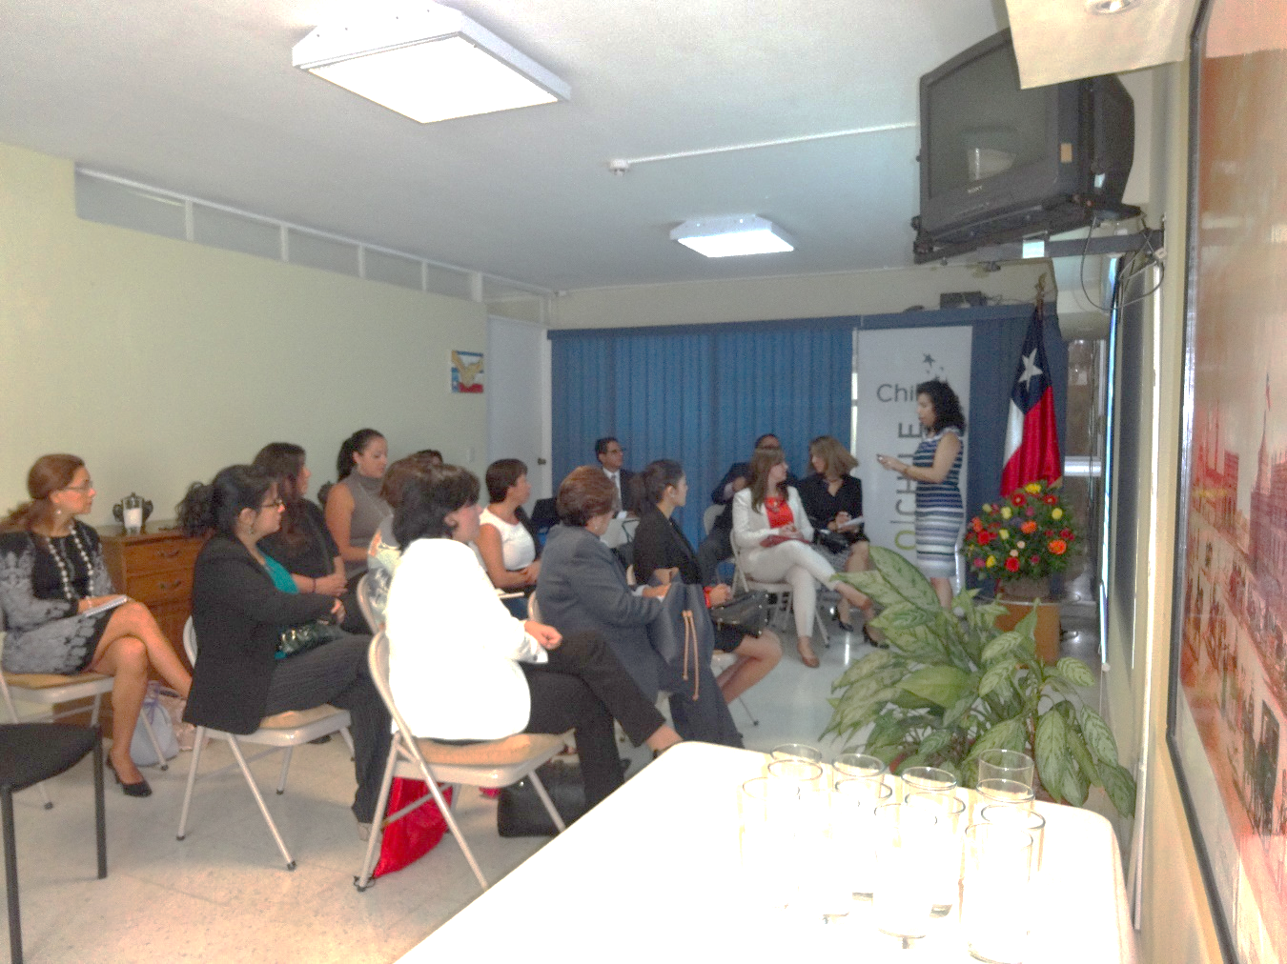
Impartiendo capacitación denominada “Aspectos generales de comercio en Guatemala y Honduras” impartido a Prochile en el marco de Carta de Entendimiento entre ambas instituciones

- Formación especializada a diseñadores y laboratorios farmacéuticos en “Etiquetado para suplementos nutricionales hacia los Estados Unidos de Norteamérica” Mayo 2017.

La adecuación de un producto a un mercado internacional, requiere de conocer la regulación hasta del etiquetado para el caso de productos farmacéuticos denominados Suplementos nutricionales. En este conocimiento, PROESA aporta la formación especializada, para que más empresas salvadoreñas continúen ingresando a los EEUU con sus productos e incrementar las exportaciones de productos tales como: jarabes y pastillas multivitamínicos, entre otros. En esta formación se tuvo la participación de diseñadores gráficos, encargados de elaborar etiquetas para esta industria.

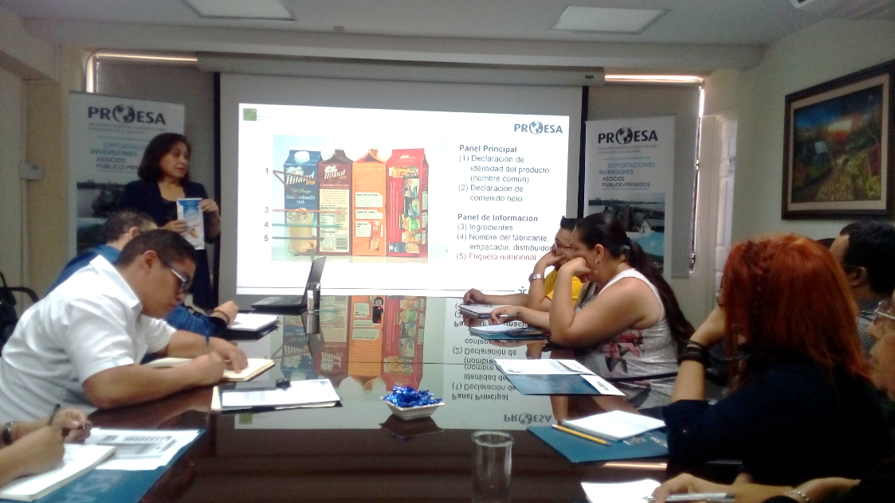
Diseñadores y laboratorios farmacéuticos, tomando las indicaciones de nueva regulación de etiqueta para exportar a EEUU suplementos nutricionales, Jun 2017

Otras acciones de acción con los exportadores y potenciales exportadores:
- Durante el año, se ha realizado una evaluación constante y estratégica del potencial de mercado al cual la oferta exportable salvadoreña tiene oportunidad de acceder. Los mercados en donde se ha realizado este análisis estratégico han sido: Indonesia, India, Irlanda e Italia. Con esta información elaborada se analiza el potencial tomando en cuenta: aranceles de importación del país analizado, solidez en sostener la oferta exportable salvadoreña, entre otros. Así, otras instituciones como Relaciones Exteriores y COEXPORT, pueden tomar acciones pertinentes para llevar a cabo actividades de promoción comercial internacional.

Casos de éxito segundo trimestre 2017.
- 3 empresas exportando sector VideoJuegos y Animación. Mayo – Junio 2017

  - Las empresas Ludus Games, Stonebot Studio y Glitch Interactive han experimentado un acercamiento de negocios muy importante, producto de haber participado en uno de los comerciales en Estados Unidos, de mayor renombre en el sector de video juegos: GDC en California, EEUU, acompañados por PROESA.
  - Ludus Games registró un contrato firmado con Microsoft para ser publishers de video juegos, aplicaciones móviles y contenidos digitales en sus plataformas.
  - Stonebot el éxito es que ha sido seleccionado para estar en plataforma XboX. Y finalmente, Glitch Interactive ha negociado alrededor de $25,000 en el desarrollo de juegos.
  - Stonebot Studio, Derby Hat y Glitch Interactive ya han sido registrados en las plataformas virtuales, como desarrolladores autorizados ante Sony Playstation, Microsoft XBOX y Nintendo.
  - El Video juego Stereo Aereo, (creado por Stonebot) fue seleccionado para el nuevo programa de Xbox Live Creator's Program en exclusiva dado que sólo han seleccionado a los mejores 10 juegos indies del mundo.

DIRECCIÓN DE ASOCIOS PÚBLICO PRIVADOS

- Se finalizó la elaboración del Modelo Financiero, Análisis Costo-Beneficio, Análisis valor por dinero, Evaluación de Impacto Fiscal y Evaluación de Impacto Social de la Terminal de Carga del Aeropuerto Internacional de El Salvador Monseñor Óscar Arnulfo Romero y Galdámez.

- Se reporta un avance considerable en la elaboración de las bases de licitación de la Terminal de Carga del Aeropuerto Internacional de El Salvador Monseñor Óscar Arnulfo Romero y Galdámez.

- Se presentó la cartera de proyectos a potenciales inversionistas, fondos de inversión y banca multilateral en el evento PPPAméricas. Asimismo se participó en el panel “Creación de apoyo público: mejor comunicación y transparencia sobre las APPs”.

- Se Elaboraron los Términos de Referencia del Asesor de Transacción de la Terminal de Carga del Aeropuerto Internacional de El Salvador Monseñor Óscar Arnulfo Romero y Galdámez.

- Se validaron los resultados de la consultoría para la determinación de los ingresos de la Terminal de Carga del Aeropuerto Internacional de El Salvador Monseñor Óscar Arnulfo Romero y Galdámez.

- Se trabajó, junto con el consultor contratado, en la recopilación, investigación y documentación de derecho comparado de la Ley Especial de Asocios Público Privados comentada.

- Se acompañó a la Subcomisión de Asocios Público en las sesiones de trabajo encargadas del estudio de las reformas a la Ley Especial de Asocios Público Privados.

- Se supervisó la consultoría sobre el estudio de prefactibilidad del proyecto Nuevo Centro de Gobierno, la cual es desarrollada por el Ministerio de Obras Públicas, Transporte, Vivienda y Desarrollo Urbano, con el apoyo de FOSEP.

- Se recibió carta del Ministro de Obras Públicas manifestando que desistía de continuar con la tramitación del proyecto “Suministro de Licencias de Conducir, Tarjetas de Circulación y Placas de Vehículos Automotores, Administración del Registro Público de Vehículos y Servicios Asociados” bajo la modalidad de Asocio Público Privado.

Elaborado por: Licda. Sulma Rivas

Gerente de Planeamiento y Desarrollo Institucional.

